AST显示屏外接键盘功能使用说明
目录
一、定义 1
二、使用步骤 1
1. 使用前提 1
2. (控件)可绑定模式的应用说明 3
三、按键绑定“开关”控件的使用案例 6

一、定义
据应用需求，为扩展外置功能键盘，通过II2C键盘扫描芯片ZLG72128识别32个按键的动作，实现了外接按键对AST显示屏开关及数值显示器控件的控制。
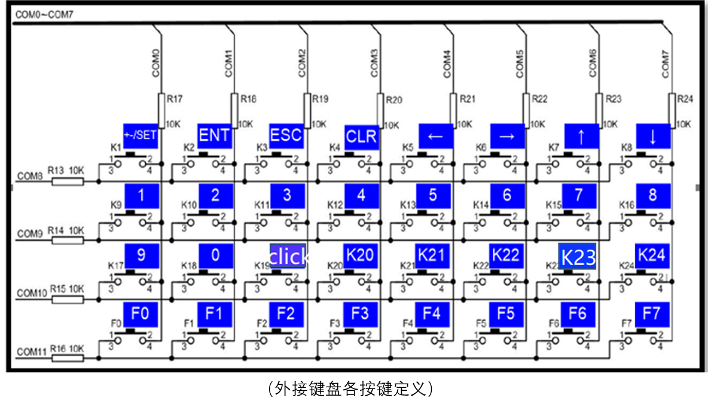

二、使用步骤
- 使用前提
当使用到“外接键盘”功能时，需在参数设置界面勾选上“使用外接键盘”，并选上使用的模式（有“可绑定模式”和“选择框模式”两种）。
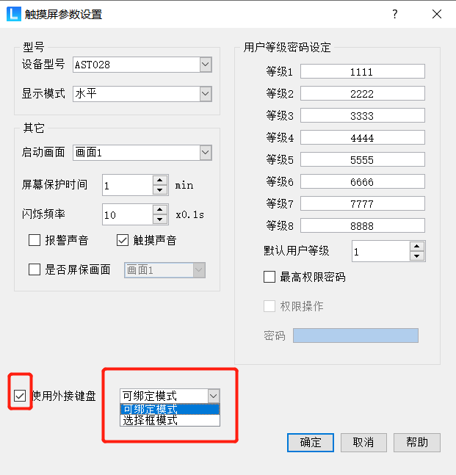
模式 | 说明
选择框模式 | - 当打开页面或窗口时：  通过“↑↓← →”键对红色选框进行移动，  通过“click”键对选择框所在控件进行“点击”  - 当打开数字键盘时：  通过“↑↓← →”键对红色选择按键进行移动，  通过“click”键对红色选择按键进行“点击”，  此外，按键、、、、也可使用。  （注：选择框模式下，可能会出现控件间的选框移动不符期望的情况，此时可适当调整控件的位置，提高移动的精度。）
可绑定模式 | 具体应用请参考后面的第2、3点
- (控件)可绑定模式的应用说明
（注：除第一个按键“+-/Set”，其他31个按键（“Ent”~“F7”）均可绑定页面或窗口的“开关”控件，通过点击外接键盘的按键，直接控制被绑定的“开关”控件。）
按键 | 功能说明
- 当数值显示器选择模式未被激活时，通过点击键可激活该模式（现象为出现红框。红框对应的即为当前选中的数值显示器）；在激活模式下再次点击该键可实现红框右移，同时也可通过“↑↓← →”来移动红框；
- 当数值显示器数字键盘被打开时，点击该按键可实现数值的正负取反。
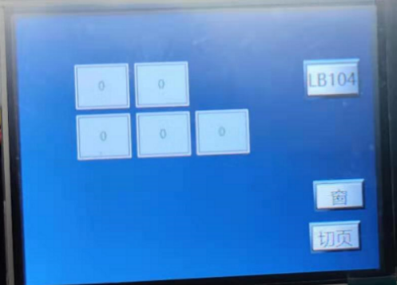
数值显示器选择模式未被激活示意图（数值显示器为白框）
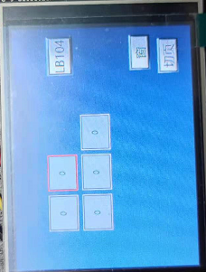
数值显示器选择模式被激活示意图（出现选择红框）

（数值键盘输入说明） | - 当数值显示器选择模式被激活时，通过点击键可打开当前红框所在的数值显示器的数字键盘；  - 当数值显示器的数字键盘被打开时，点击键可保存已输入数值，相当于“确定”键；  - 当数值显示器的数字键盘未被打开，可绑定页面或窗口的“开关”控件，通过点击按键直接控制被绑定的“开关”控件。
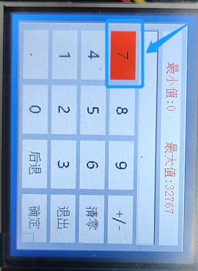
1）数字键盘被打开时，红色按键为当前选中按键；
2）可通过“↑↓←→”把红色按键移至“某个数”并点击即可输入该数，同时也可直接由“0~9”输入数值；
3）当确认输入数值完毕，通过“↑↓←→”把红色按键移至“确认”并点击即可在数值显示上输入并保存该数值；同时，也可直接点击键输入并保存该数值，相当于“确定”键。
- 当数值显示器选择模式被激活时，通过点击，可退出数值显示器选择模式（现象为：红框变白框，此时将不能通过键打开数字键盘）；
- 当数值显示器的数字键盘被打开时，点击可退出数字键盘，相当于“退出”键；
当数值显示器的数字键盘未被打开，可绑定页面或窗口的“开关”控件，通过点击按键直接控制被绑定的“开关”控件。
- 当数值显示器的数字键盘被打开时，点击可清零已输入数值，相当于“清零”键；
- 当数值显示器的数字键盘未被打开，可绑定页面或窗口的“开关”控件，通过点击按键直接控制被绑定的“开关”控件。
、、、 | - 、当数值显示器选择模式被激活时，通过点击键可移动红框；  - 、当数值显示器的数字键盘被打开时，通过点击可实现对红色按键（即选中按键）的移动；  - 当数值显示器的数字键盘未被打开，可绑定页面或窗口的“开关”控件，通过点击按键直接控制被绑定的“开关”控件。
- 当数值显示器的数字键盘被打开时，可通过点击0~9直接输入数值；
- 当数值显示器的数字键盘未被打开，可绑定页面或窗口的“开关”控件，通过点击按键直接控制被绑定的“开关”控件。
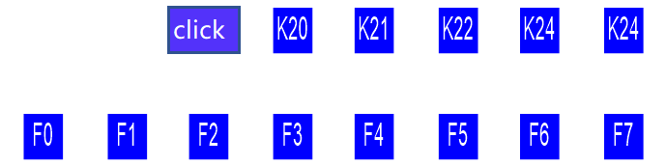 | - 当数值显示器的数字键盘未被打开，可绑定页面或窗口的“开关”控件，通过点击按键直接控制被绑定的“开关”控件。  （具体操作可参考第3点）

三、按键绑定“开关”控件的使用案例
示例：如建立一个位按键LB10和切页按键，使他们分别绑定F0、F1。
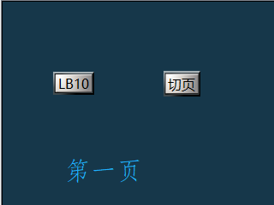
在开关控件的设置界面，勾选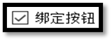并选择要绑定的外接键盘按键（如F0、F1），如下：
（注：只有在“参数设置“界面选择了外接键盘的“可绑定模式”，该勾选才生效）
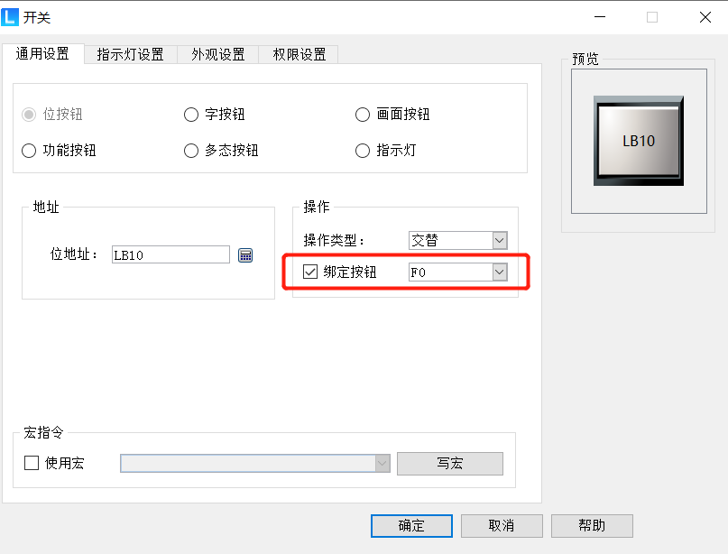
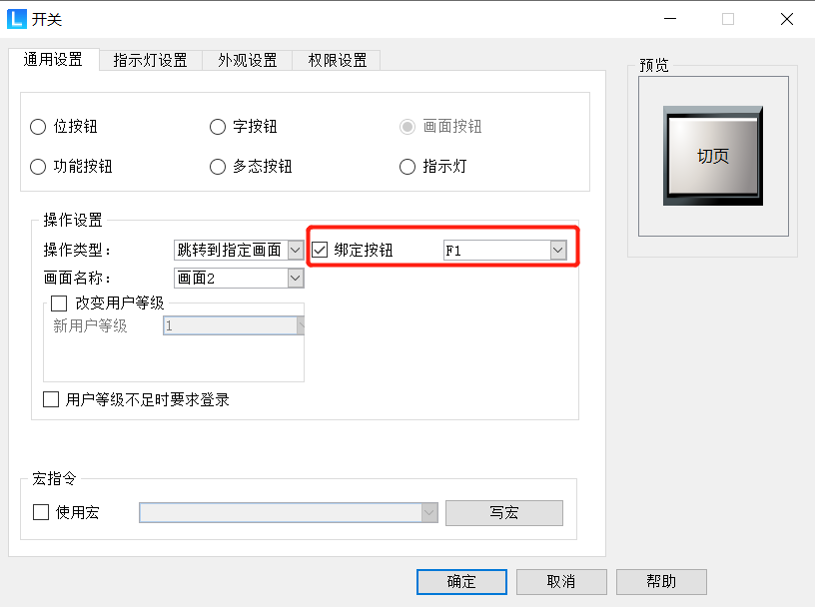
设置完成并把组态下载到屏里，当点击外接键盘的F0、F1时，可在屏上观察到LB10的置位/复位及切页，如下
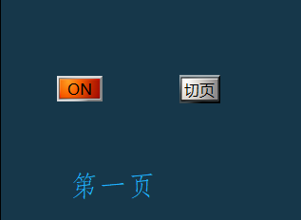
注：
- 外接键盘功能的使用不影响触摸功能;
- 外接键盘的“可绑定模式”下，可绑定的“开关”类型为：位按钮、字按钮、画面按钮及功能按钮；
- 因键盘按键“Ent”~”K24”支持连续点击，如“开关”控件绑定了这23个外接键盘按键，当长按时会出现连续点击的效果；
- 模拟器下的外接键盘功能，可绑定模式下只支持“Ent”~”0” 18个键值的绑定。
外接键盘键值对应的PC键盘键值
外接键盘 | PC键盘 | 外接键盘 | PC键盘
Set | ’ S ’ | 1 | 1
+/- | ‘ - ‘ | 2 | 2
Ent | Enter | 3 | 3
Esc | Esc | 4 | 4
Clr | Delete | 5 | 5
Click | Space(空格) | 6 | 6
← | ← | 7 | 7
→ | → | 8 | 8
↑ | ↑ | 9 | 9
↓ | ↓ | 0 | 0

